(uvádějte ve všech návazných dokladech) List č. 1

Slezská nemocnice v Opavě
OBJEDNÁVKA Č. VOC-2019-001522
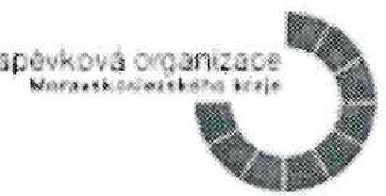
Příjemce

Retro restaurace & club s.r.o.
Zaječí, Vinařská 484 691 05 Zaječí
Odběratel
Slezská nemocnice v Opavě, příspěvková organizace
Olomoucká 470/86, Předměstí 746 01 Opava
zastupuje: Václavec Ladislav
IČO 47813750 DIČ CZ47813750
KB Opava: xxxxx
Krajský soud v Ostravě
Dodavatel
IČO 07708751 DIČ CZ07708751
Kód spojení
Slezská nemocnice v Opavě, příspěvková organizace Určeno pro: NEM Celá nemocnice

Kód akce  Způsob dopravy  Způsob úhrady  Obchodní podmínky Leny jsou uvaaeny Závaznost cen | převodním příkazem  Splatnost faktury 60 dní od vystavení S daní  Závazné | Datum dodání Datum vytvoření Vytvořil a zodpovídá  viastni spojeni Způsob objednání | 27.05.2019 Weiss Jan 553 766 131

Předmět
Kód Název zboží/služby Hospodářské Objednáno MJ
položky středisko výsledné
999999 Objednáváme u Vás stravování a pronájem prostor NEM ks
115 752,00 kČ
Celkem Kč vč. DPH

Ratio restaurace & gl0b5.1%52,0 O
Vinařská 484, 691 05 Zaječí
- - IČ: 07708751, DIČ: C20770875¹
Reeistrw) KS v Bma oddíl C, vluDza 100751
Rázítko a podpis dodavatele
Razítko a podpis odběratele
Dodavatel svým podpisem potvrzuje objednávku a souhlasí s obchodními podmínkami.

Pro spinění povinnosti zákona č. 340/2015 Sb. prosíme o akceptaci této objednávky formou odpovědi na mall s uvedením čísla objednávky a textu její akceptace.
Tento doklad byl vytištěn informačním systémem Ql 96.2, www.qi.cz
V mailu neuvádějte obchodní tajemství ani osobní údaje, jejichž uveřejněním by došlo k neoprávněnému zásahu do Vašich práv.
Poznámka
Příkazce operace: |  | Správce rozpočtu:

